FPGAを用いたPCのBIOS情報の抽出

1811408 織田祐斗

1. 開発の狙い

PCにFPGAを接続し、PCのBIOS情報を抜き出して別媒体に出力することを狙った。理想としてはプログラムをFPGAのみで完結させたかったが、システム上不可能に近いので、PC上でBIOS情報を取得してシリアル通信にてFPGAに送信し、その情報を出力する別媒体に合わせた形式に変換して出力することを目的として開発した。

* 1. 自己評価

ｃ

結果として完成しなかったこと、かけた時間に対して当初の想定以上に進捗が進んでいなかったことから技術レベルは不可と評価。ただ成果発表を見た限りFPGAに組み込む機能としては比較的多めだったと感じるので、FPGA単体での機能設計という面では努力したといえると判断した。

* 1. 授業時間外での開発時間

60時間

1. 開発物のブロック図

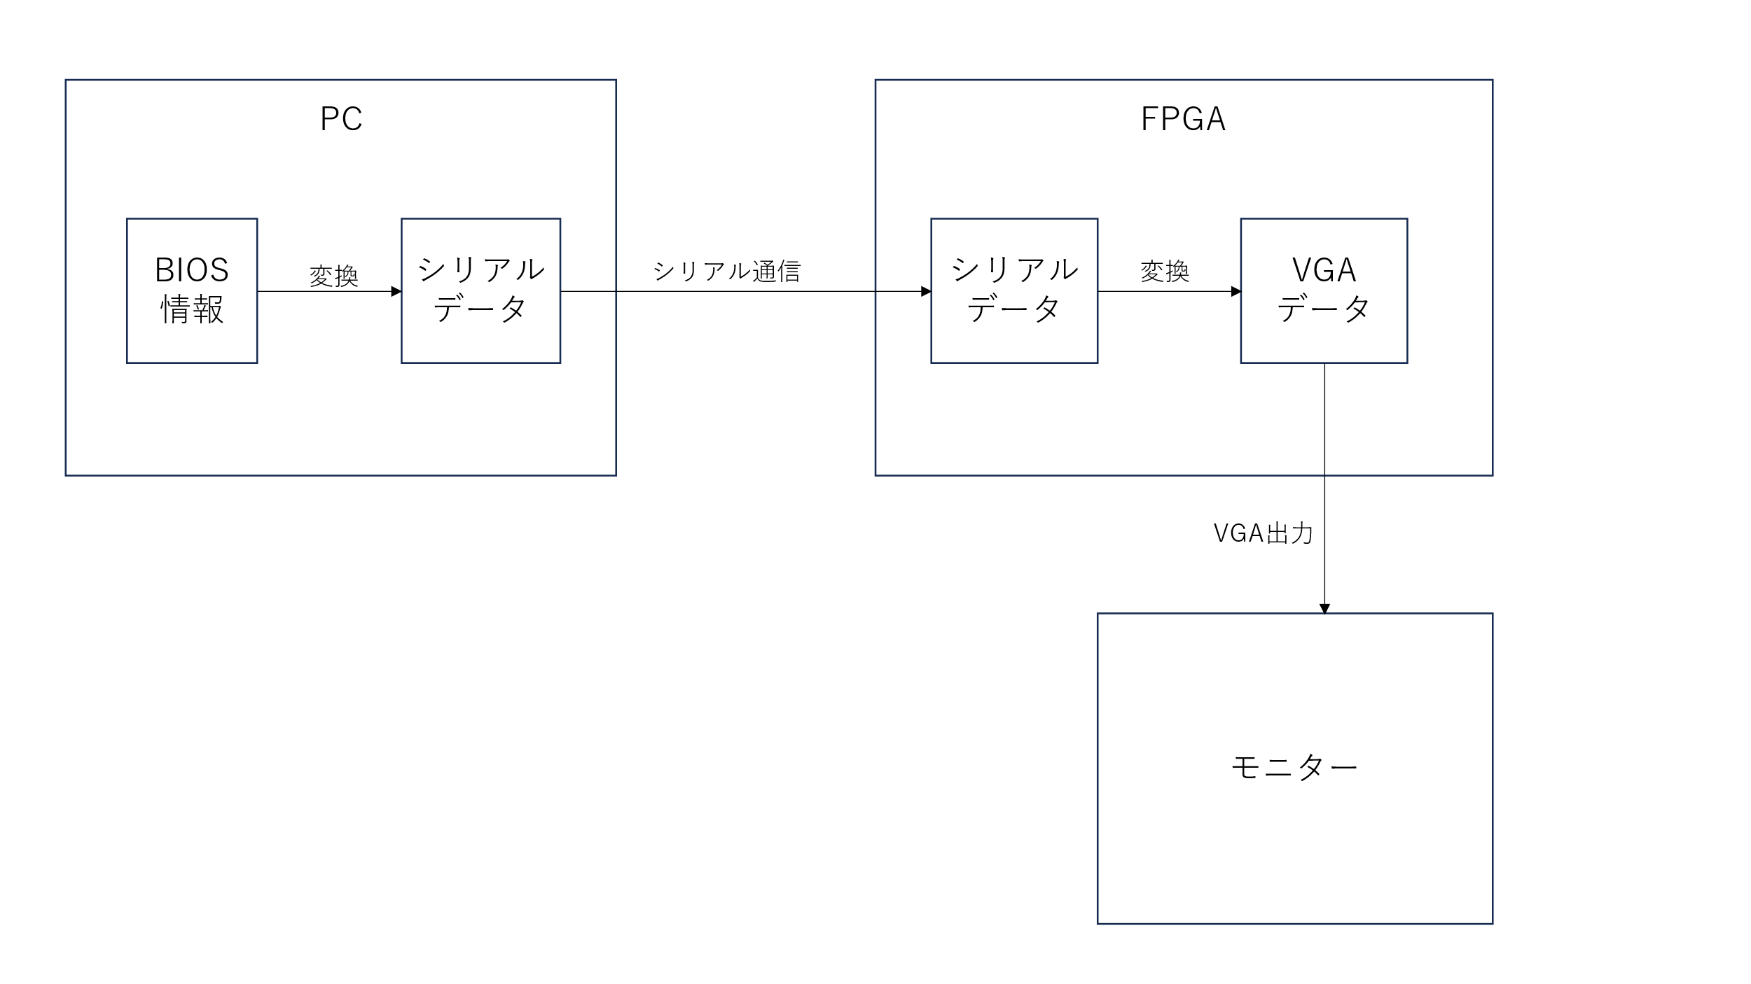

PC…自身のBIOS情報を取得し、その情報(文字列)をASCIIコードでシリアル送信

FPGA…受信したシリアルデータをASCIIコードに変換、その情報を基に受信した文字列を表示するVGA画像データを生成し、内蔵のVGAポートから出力

1. 開発結果及び自己評価

|  |
| --- |
| 動作したところ |
| * FPGAからモニターへのVGA出力 |

|  |
| --- |
| 動作しなかったところ |
| * FPGAのシリアル受信機能 |

|  |
| --- |
| チャレンジして断念したところ |
| * PCのBIOS情報の取得   次項に詳細明記 |

|  |
| --- |
| 開発が間に合わなかったところ |
| * FPGA内部でのシリアルデータの変換 * PC内部でのBIOS情報取得及びシリアルデータへの変換 * PCからFPGAへのシリアル送信機能 |

1. まとめと今後の展望

開発前の段階ではPCのセキュリティ上の問題でBIOS情報の取得が最大の課題と思っていたが、開発のために調べていくうちにpythonのライブラリの中にBIOS情報を文字列で取得できるライブラリが存在していることがわかり、同時に文字列をシリアル変換し、USBポートからシリアル送信できるライブラリの存在も確認できたので、他の機能よりも開発・実装が容易だと判断し、開発を後回しにした。

シリアル受信機能は最初期から開発を進めていたものの、使用をよく理解できず、サンプルコードの試験段階でコードエラーを多発して、開発時間の2/3以上を費やしたものの実装まで至らなかった。今後シリアル受信機能について理解し機能実装を目指すか、その他の通信方法を模索し、理解できる方法に切り替えて通信機能を実装していきたい。

VGA出力に関しては、自宅の開発環境ではVGA出力に対応したモニターもVGA出力に対応したモニターを置く場所もないので、HDMI入力対応モニターで開発する為にVGA信号をHDMI信号に変換するアダプターの調達に時間がかかり、開発を始めるまでに時間がかかった。VGA出力について調べても画面表示の段階でうまく実装できず、手詰まり状態になっていたため過去にVGA出力を実装した知人にVGA出力の仕組みとFPGAにおける実装方法を簡単に解説してもらい、なんとか画面全体の表示と部分的に別の色を表示する機能を実装できた。今回教わった方法は特定領域を指定する方法なので文字列の表示に最適化された方法ではないので、シリアル受信した情報を文字列に変換する機能が実装出来たら文字列出力用に最適化させたい。

その他実現したい機能として、FPGAのBasys3に内蔵されているUSBポートでデータのやり取りが可能みたいなので、USBフラッシュメモリに受信した情報を保存する機能も開発したい。但し、そのUSBポートが書き込み可能かどうかの判別ができていないので、実現不可能である可能性がある。

1. 他己評価
2. 杉本　陸：落ちものパズル(正式名称忘れました)

FPGA側の実装はコントローラーの代用とするためのシリアル送信機能のみみたいだったが、コントロールされるゲーム側はUnityを使って物理演算を行っていた。だがそれよりも、ゲームに表示されるアイテムを本人曰く「ほぼ全て手描き」したとのことなので、機能部分以外もこだわりを見せていた。

1. 益子　聖：10VのA-Dコンバーター

当初の構想よりも精度が低いらしいが、自分の技術力では恐らく実装できないと思われるので、尚高みを目指す姿勢と技術力が純粋に素晴らしいと感じた。

1. 開発にあたって参考にしたサイト、ツール

FPGAボードで遊ぼう！- Basys3でVGA出力 –

<https://qiita.com/Kenta11/items/34555852efdf8d8f4b0c>

FPGAを用いたシリアル入力型VGA映像出力装置の設計と実装

<https://www.slideshare.net/ToriiMiyukki/20141206-wip-beta>

Verilogでシリアル通信入力

<https://qiita.com/takeru0x5569/items/b72eed2e0f50b843ae21>

Basys 3 General I/O Demo

<https://digilent.com/reference/programmable-logic/basys-3/demos/gpio>

【シリアル通信】PySerialの基本的な使い方【Python】

<https://plantprogramer.com/basic_pyserial/>

Python で CPU 温度を取得する

<https://www.delftstack.com/ja/howto/python/python-get-cpu-temperature/>

その他ASCIIコードの変換、verilogコードのエラー確認、修正等にChatGPT3.5を使用